**Keycloak felhasználói kézikönyv**

Utolsó módosítás: 2022.08.15.

**CSAK BELSŐ HASZNÁLATRA!**

Tartalomjegyzék

1. Első lépések 2

1.1. A Keykloack belépéshez szükséges jogosultságok 2

1.2. Bejelentkezés, mint adminisztrátor 2

1.3. Felület bemutatás 4

2. Adminisztrátorok számára elérhető funkciók 5

2.1. Felhasználó nevében belépés a profilba 5

2.1.1. Felhasználó keresése 5

2.1.2. Belépés a felhasználó fiókjába 6

2.2. Felhasználói alapadatok módosítása 8

2.3. Hirdetéskezelés, hirdetés-inaktiválás 10

2.6. Felhasználó törlése 11

2.6.1. Jelszó beállítás 12

2.6.2. Felhasználói fiókba való belépés és fiók törlése 12

# Első lépések

## A Keykloack belépéshez szükséges jogosultságok

* A Keycloak felületére való bejelentkezéshez szükség van egy @otpotthon.hu email címre.
* Ezt követően a [**support@otpotthon.hu**](mailto:support@otpotthon.hu), címen kell kérni az [**OTPOM Ugyfelszolgalat**](https://portal.azure.com/#view/Microsoft_AAD_IAM/GroupDetailsMenuBlade/~/Members/groupId/a7acf7d2-1c19-4658-9473-18f1059d98c9) nevű csoporthoz való hozzáadást, amely segítségével jogosultságot kapsz a Keykloack belépéshez és felhasználói kezeléssel kapcsolatos műveletek elvégzésére.

## Bejelentkezés, mint adminisztrátor

* Keycloak bejelentkező felülete a következő linkeken érhető el:
  + Éles környezet: <https://www.otpotthon.hu/auth/admin/master/console/#/realms/OtpOtthon/users>
  + Dev környeze: <https://www.dev.otpotthonmegoldasok.hu/auth/>
* Válaszd ki az **„Administration Console**“ ablakot

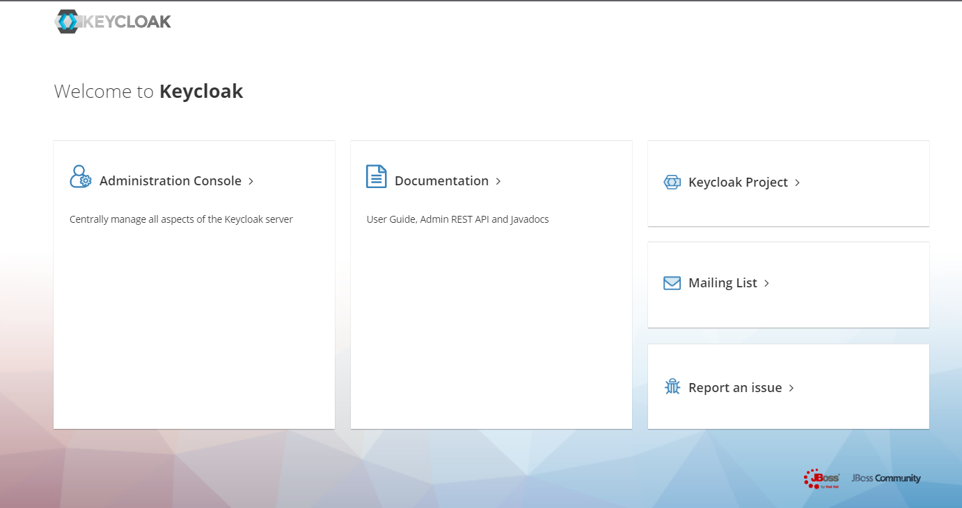

* Egy bejelentkező képernyőre kerülünk, itt az alsó **OTP Otthon Azure AD (Azure Active Directory)** gombot kell kiválasztani

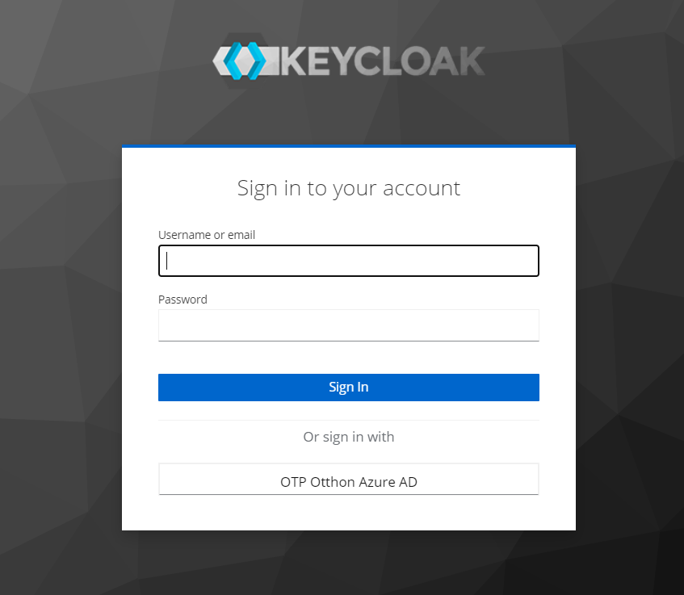

* Ha már korábban bejelentkeztél az Outlook-ba akkor a rendszer azonnal átnavigál a Keycloak admin felületére.
* Ha nem voltál bejelentkezve az Outlook-ba, akkor először el kell végezned a Microsoft-os bejelentkezést:
  + Írd be **a @otpotthon.hu**-s email címedet és az **ehhez tartozó jelszót**
  + **Engedélyezd a bejelentkezést** a mobiltelefonodon az Authenticators app értesítésén vagy telefonhíváson keresztül.

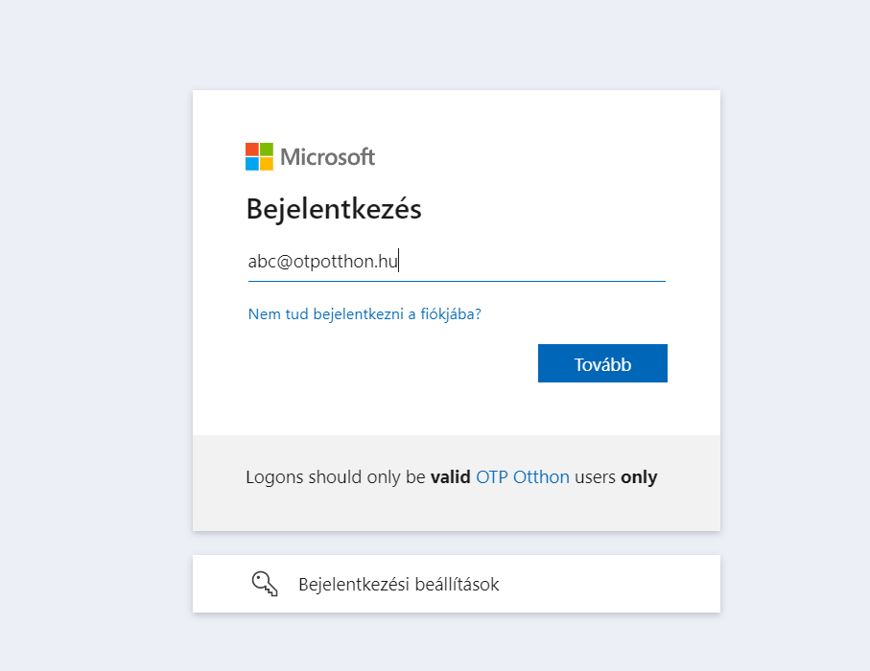

## Felület bemutatás

Belépés után az alábbi képernyő fogad a menü pontok bal oldalt olvashatók.

A legfelső menü eleme egy lenyíló jellel **OtpOtthon** olvasható. Ha esetleg nem ezt látnánk bejelentkezés után akkor ugyanitt a lenyílóval a **ki kell választani az OtpOtthon-t.**

# Adminisztrátorok számára elérhető funkciók

## Felhasználó nevében belépés a profilba

### Felhasználó keresése

* Ahhoz, hogy beléphessünk a felhasználó fiókjába első lépésként meg kell keresnünk a felhasználót.
* A képen szöveg látható

  Automatikusan generált leírásFelhasználók keresésére a **Keycloak** **Users** menüpontra kattintás után van lehetőség
* Itt a **Search feliratú keresőmezőben** lehet keresni a **felhasználó nevére vagy email címére.** Névtöredékre is van lehetőség keresni pl.: **\*kaas\*** ebben az esetben minden fiókot listáz, melyben szerepel az adott kifejezés.
* A képen szöveg, beltéri, képernyőkép látható

  Automatikusan generált leírásKeresés eredménye az alábbi képernyő:
* Lehetőség van az összes felhasználó kilistázására a **View all users** gombra kattintva. Az alábbi lapozható lista nézetből válaszhatjuk ki a kívánt felhasználót az összes közül.

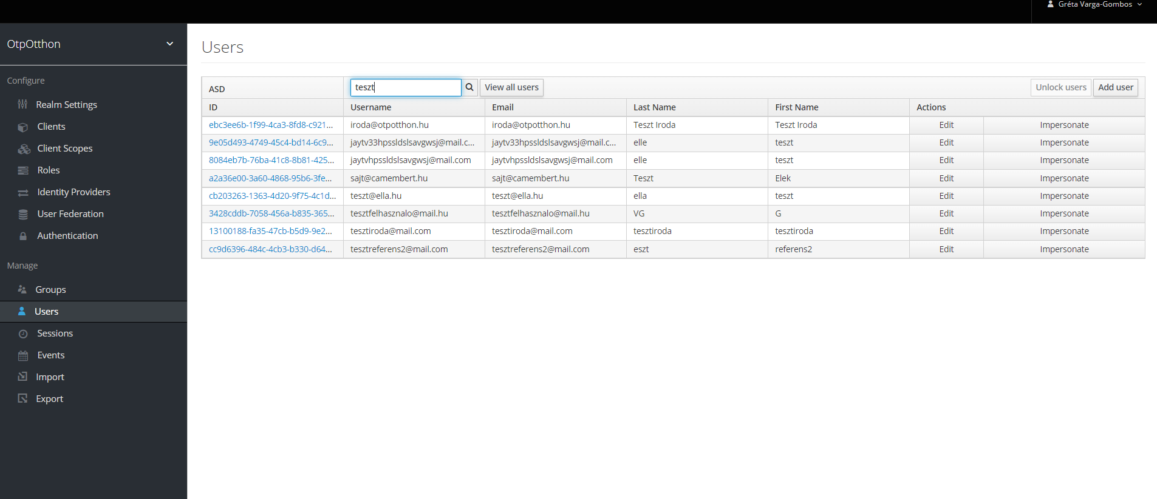

* A listában a következő információkat látjuk a felhasználóról
  + **ID – Egyedi azonosító** - Erre kattintva tudjuk elérni a felhasználói adatokat.
  + **Username:** - nincs vele teendő – *Fontos! nincs külön felhasználónév, megegyezik az email címmel*
  + **Email:** - a felhasználó regisztrált e-mail címe - *nincs vele teendő*
  + **Last name:** Vezetéknév - *nincs vele teendő, azonosítás céljából alkalmazandó*
  + **First name:** Keresztnév *- nincs vele teendő, azonosítás céljából alkalmazandó*
  + **Actions:** Edit (Szerkesztés), Impersonate (Adott felhasználó nevében belépés)

### Belépés a felhasználó fiókjába

* Amint azonosítottuk a felhasználót, kattints az ahhoz tartozó **ID (azonosító) mezőre.**



* A felhasználó fiókjába való belépéshez az Impersonate gombra kell kattintani.

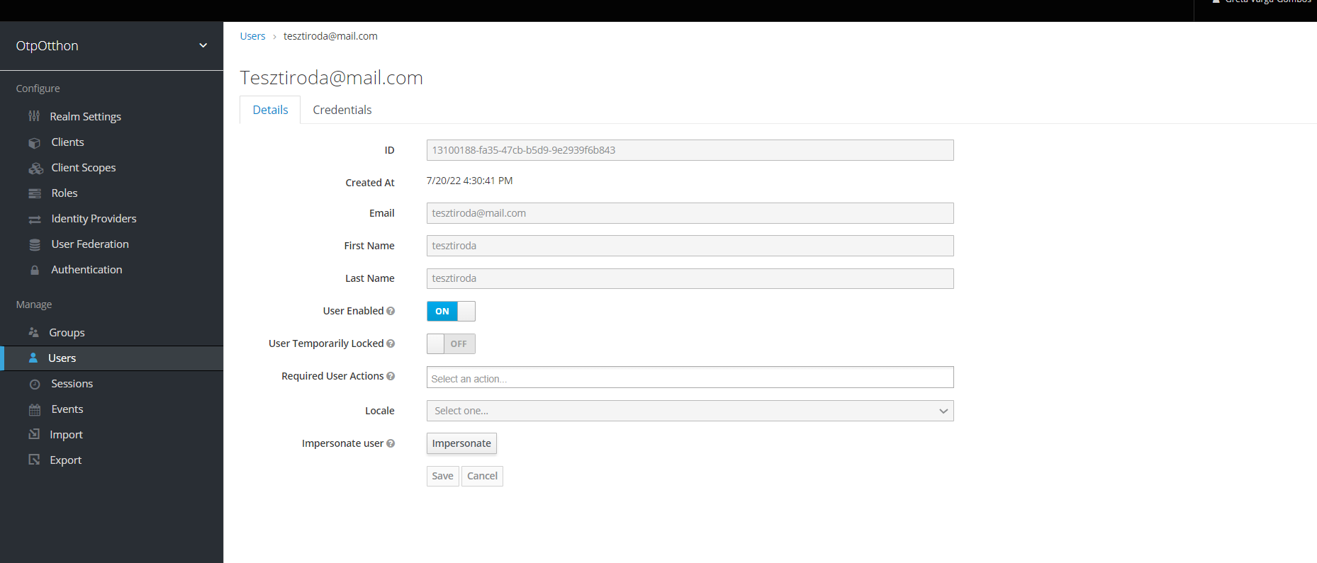

* Az **Impersonate** gomb megnyomásával a lenti képernyő jelenik meg. **A Keycloak felületán már nincs további teendő.**

* Innen **meg kell nyitni egy új böngésző ablako**t és a **következő linket kell megnyitni:**
  + **Éles környezet**: <https://www.otpotthon.hu/beallitasok>
  + **Dev környezet**: <https://www.dev.otpotthonmegoldasok.hu/beallitasok>
* Az OTP Otthon portál profilbeállítások képernyőre érkezünk, ahova **már a kiválasztott felhasználó nevével leszünk bejelentkezve.**
* Itt a következő menüpontok közül választhatunk:
  + Fiókadatok kezelése
  + Azonosítási beállítások
  + Referens beállítások

## Felhasználói alapadatok módosítása

* Amennyiben a felhasználó olyan adat módosítását kéri, amelyet a felhasználói fiókban kell módosítani az alábbiak szerint kell eljárni. Egyéb esetben marad a megszokott eljárás a Starltak Adminban.

|  |  |
| --- | --- |
| Adatok, amelyeket **a felhasználó fiókjában** kell módosítani **a Keycloak-on keresztüli belépéssel** | Adatok, amelynek kezelése **a Startlak adminban maradnak** |
| * **Név (Magánszemély)** * **Iroda neve (Ingatlanközvetítői fiók)** * **E-mail cím** * **Telefonszám** * *Hirdetéssel kapcsolatos módosítások* * *Hirdetésfigyelővel kapcsolatos beállítások* | * Minden egyéb adat, pl. számlázással kapcsolatos adatok |

* A felhasználói adatokat a Keykloak felületén közvetlenül nem módosítunk alapadatot, mert az nincs szinkronban az OTP Otthonnal.
* A **felhasználó fiókjába való sikeres belépést követően** a **Fiókadatok kezelése** menüpontban módosíthatók a következők szerint:

|  |  |  |
| --- | --- | --- |
| **Módosítandó adat** | **Teendő** | |
| Név (magánszemély)  Iroda név (ingatlanközvetítői fiók)  Telefonszámok | **Adatok átírása** majd **Mentés** gombra kattintás. |
| Email cím | Email cím módosítása **nem lehetséges csupán az ügyfélszolgálati kolléga** által, ugyanis az email cím módosításának véglegesítéséhez szükség lesz a **felhasználói interakcióra** is, a következők szerint:   * Ügyfélszolgálati kolléga **átírja az email címet**, majd a **Mentés** gombbal elindítja a folyamatot. * A **felhasználó az új email címre kapni fog egy levelet**, amelyben hitelesítenie kell magát a levélben szereplő link segítségével. * A folyamat akkor sikeres, ha a felhasználó hitelesítette magát. |
| Jelszó | * A Profil oldali jelszómódosításhoz szükség van a felhasználó régi jelszavára, így amennyiben amiatt kéri módosítani a jelszavát, mert elfelejtette azt**, javasolt inkább a főoldalról kérni az e-mail címére egy jelszó emlékeztetőt.** |

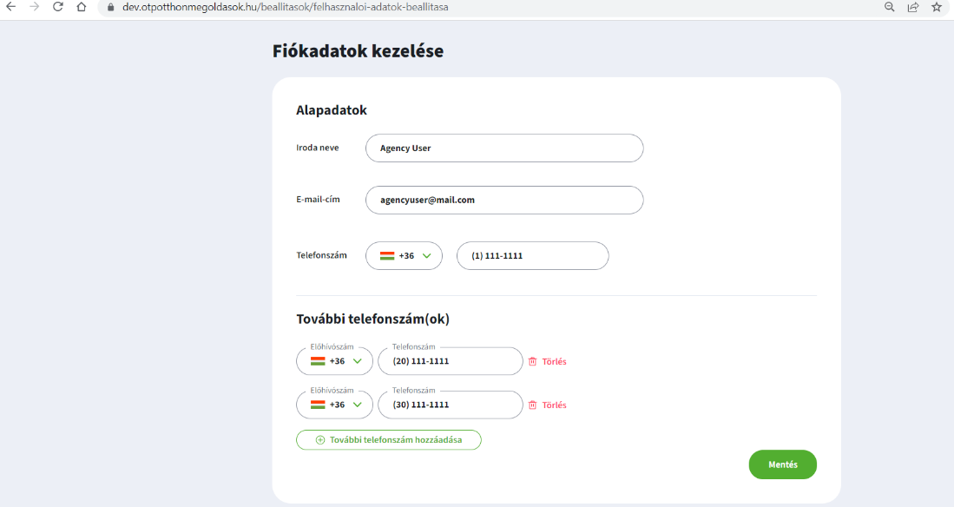

## Hirdetéskezelés, hirdetés-inaktiválás

* A felhasználói fiókba való belépést követően a Saját hirdetések menüpontban lehetséges módosítani a hirdetésekkel kapcsolatos adatokat, illetve változtatni annak a státuszán.
* Dev környezet: <https://www.dev.otpotthonmegoldasok.hu/sajat-hirdetesek>
* Éles környezet: <https://www.otpotthon.hu/sajat-hirdetesek>

* 1. **Hirdetésfigyelők módosítása**
* A felhasználói fiókba való belépést követően a Saját hirdetések menüpontban lehetséges módosítani a hirdetésekkel kapcsolatos adatokat, illetve változtatni annak a státuszán.
* Dev környezet: <https://www.dev.otpotthonmegoldasok.hu/hirdetesfigyelo>
* Éles környezett: <https://www.otpotthon.hu/hirdetesfigyelo>

* 1. **Felhasználó letiltás és tiltás feloldása**
* A Letiltott felhasználó **nem tud bejelentkezni a fiókjába.**
* A felhasználó letiltásához először az előbbi pontok szerint kikeressük a felhasználót.
* A letiltást vagy a letiltás feloldását a **User enabled gomb** segítségével lehet megvalósítani:
* User enabled -> ON: felhasználó nincs letiltva, be tud lépni a fiókjába.
* User enabled -> OFF: felhasználó letiltva, nem tud belépni a fiókjába.

## Felhasználó törlése

Felhasználó fiókjának törlésére szükség lesz a felhasználó jelszavára, így az alábbiak szerint lehetséges eljárni:

* Javasoljuk, hogy lépjen be a fiókjába és kezdeményezze a törlést saját maga a **Fiókbeállítások menüpontban**.
  + *Ha az akadályozza, hogy nem tudja a jelszavát, akkor javasolt kérni neki a megadott email címre egy jelszóemlékeztetőt, amelynek segítségével új jelszót tud megadni és saját maga el tudja végezni a műveletet.*
* Elvégezzük mi a törlést, melynek lépései:
  + Megkeressük a felhasználót – Keycloak
  + Beállítunk egy ideiglenes jelszót – Keycloak
  + Belépünk a felhasználói fiókjába és az ideiglenes jelszavának segítségével töröljük a fiókját – OTP Otthon

### Jelszó beállítás

* Alapjelszó beállításához a **Credentials** fület kell kiválasztani a felső vízszintes menüsávból, ennek segítségével, erre a képernyőre navigálunk.

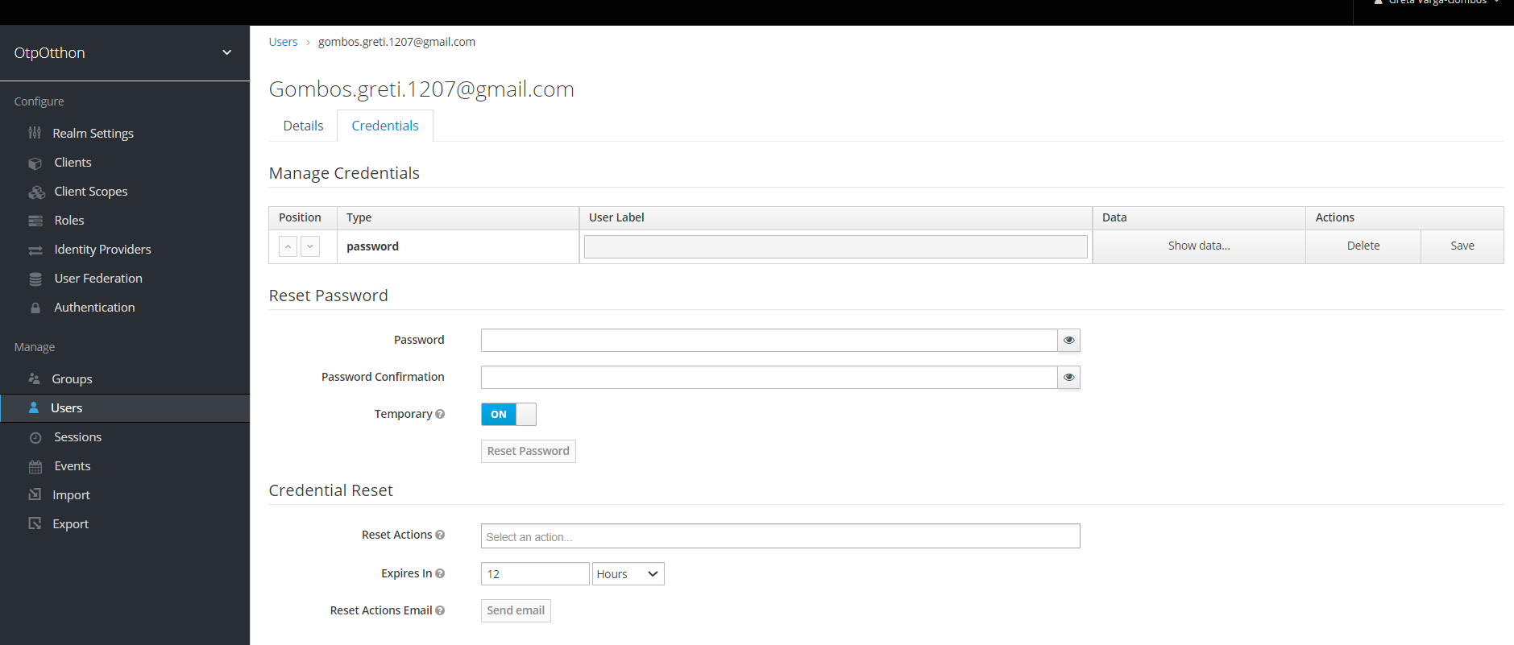

* Itt **a Reset Password** menüpontnál a **Password mezőbe** megadunk egy általunk meghatározott új jelszót, amely megfelel a következő kritériumoknak:
  + minimum 8 karakter hosszú,
  + legalább 1 kisbetűt (a-z)
  + 1 nagybetűt (A-Z)
  + 1 számot (0-9)
  + 1 speciális karaktert: [!@#^&*()+_,.?-|$]
* A **Password confirmation** mezőbe újra beírjuk az előző jelszót
* A Temporary **gombot OFF-ra állítjuk**, így nem kell új jelszót megadnunk belépéskor.

### Felhasználói fiókba való belépés és fiók törlése

* A felső vízszintes menüsávból **kiválasztjuk a Details fület.**
* **A 2.1.2 pontban leírtak szerint belépünk a felhasználó fiókjába.**
* Amint beléptünk a felhasználó OTP Otthon fiókjába, a **Felhasználói profil beállítások** menüpontban lépünk.
* A **Felhasználó törlése** gombra kattintva kezdeményezhetjük a felhasználói fiók törlését.
* A rendszer kérni fogja a jelszót, ide beírjuk azt, amelyet az előbbiekben beállítottunk.
* Véglegesítjük a törlést.

**Ingatlanirodák esetében a fiók törlése nem megy végbe, csak inaktívvá válik a fiók!** Az ügyfélszolgálat kapni fog egy értesítést erről, akik ellenőrzik az adminisztrációs ügyeket, majd ezt követően.

